Resolución del Pleno del Instituto de Transparencia, Acceso a la Información Pública y Protección de Datos Personales del Estado de México y Municipios, con domicilio en Metepec, Estado de México, de fecha veintiséis de marzo de dos mil diecinueve.
VISTO el expediente formado con motivo del recurso de revisión 00432/INFOEM/IP/RR/2019, promovido por el C. XXXX XXXXXXXXX XXXXXXX XXXXXXXXX, en lo sucesivo EL RECURRENTE, en contra de la respuesta emitida por el Instituto de Salud del Estado de México, en lo sucesivo EL SUJETO OBLIGADO, se procede a dictar la presente resolución con base en lo siguiente:
RESULTANDO
- En fecha ocho de enero de dos mil diecinueve, EL RECURRENTE presentó a través del Sistema de Acceso a la Información Mexiquense, en lo subsecuente EL SAIMEX ante EL SUJETO OBLIGADO, la solicitud de acceso a la información pública, a la que se le asignó el número 00010/ISEM/IP/2019, mediante la cual requirió por dicha vía:
“Solicito copia de mi renuncia presentada el pasado 01 de diciembre de 2018 ante el Instituto de Salud del Estado de México, mis datos personales son los siguientes: Nombre XXXX XXXXXXXXX XXXXXXX XXXXXXXXX, con R.F.C. XXXXXXXXXXXXXXXXX, clave C.U.R.P. XXXXXXXXXXXXX, Clave Presupuestal XXXXXXXXXXXXXXXXXXXXX. Adjunto copia de mi identificación oficial cigente y de mi último talón de pago.” (Sic)
Asimismo, adjuntó a su solicitud de acceso a la información los archivos electrónicos siguientes: Cedula Profesional.pdf, consistente en una cédula profesional a nombre del solicitante, emitida por la Dirección General del Profesiones de la Secretaría de Educación Pública; así como, el archivo 2DA DE NOV 2018.pdf, consistente en un recibo de nómina, de la segunda quincena de noviembre de dos mil dieciocho, a nombre del solicitante, expedido por EL SUJETO OBLIGADO.
- Con fecha once de enero de dos mil diecinueve, el Titular de la Unidad de Transparencia del SUJETO OBLIGADO remitió el requerimiento 00010/ISEM/IP/2019/TSP/0001 al Director de Administración, en su calidad de Servidor Público Habilitado, a fin de que diera respuesta la solicitud de acceso a la información. Sirve de sustento a lo anterior la imagen que a continuación se plasma:
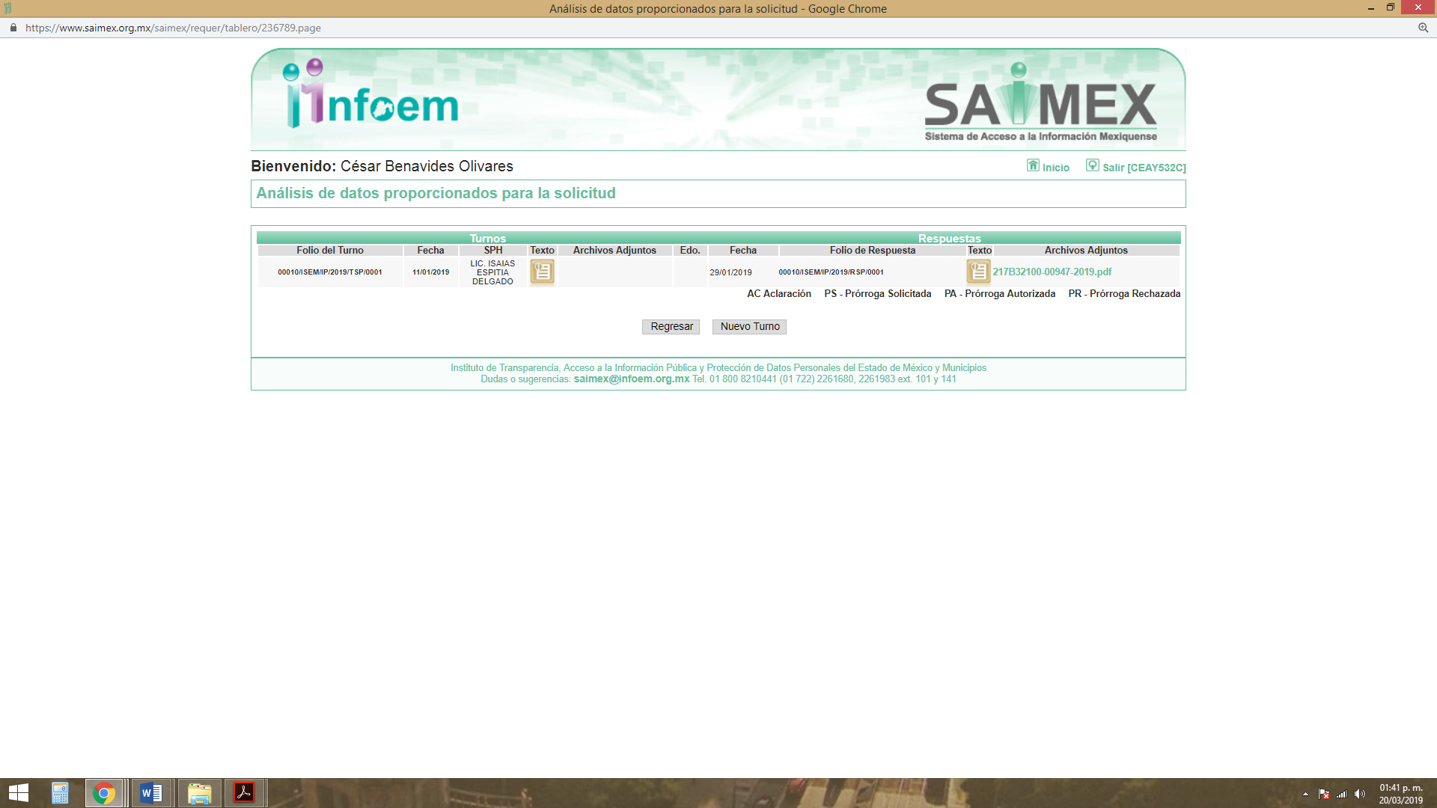
- De las constancias que obran en el expediente electrónico del SAIMEX, en fecha veintinueve de enero de dos mil diecinueve, EL SUJETO OBLIGADO dio respuesta a la solicitud de acceso a la información pública, en los siguientes términos:
“Se envía respuesta a su solicitud.” (Sic)
Asimismo, adjuntó a su respuesta los siguientes archivos electrónicos:
217B32100-00947-2019.pdf

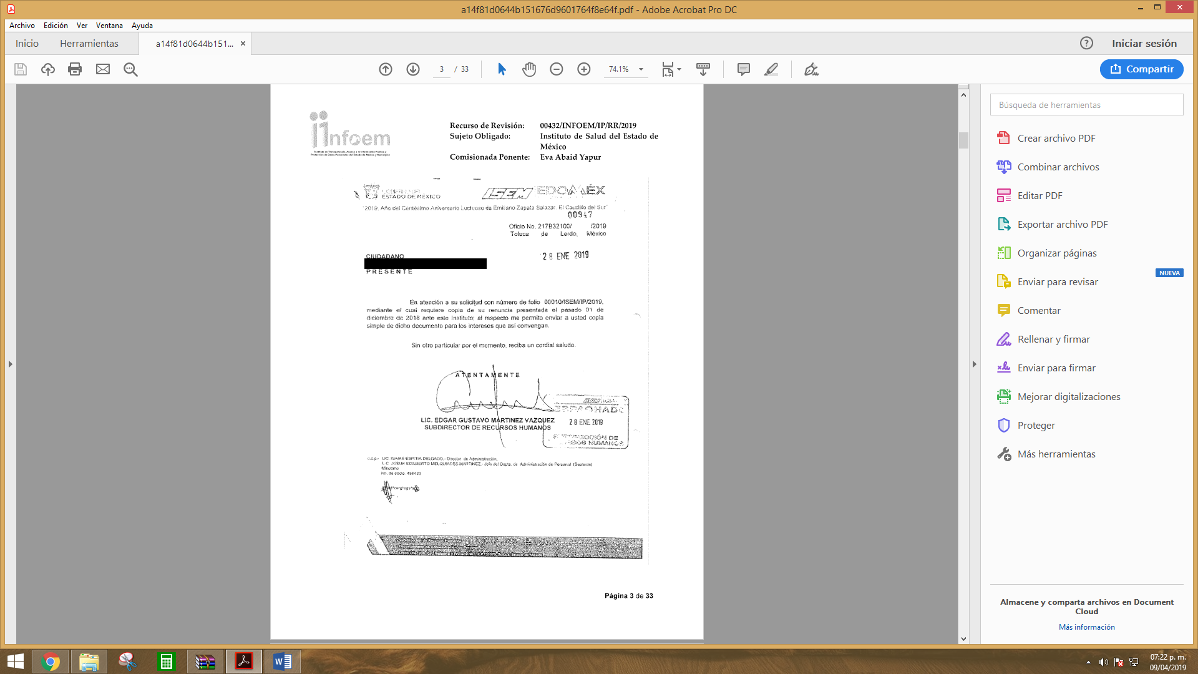
SAIMEX 00010 IP.docx
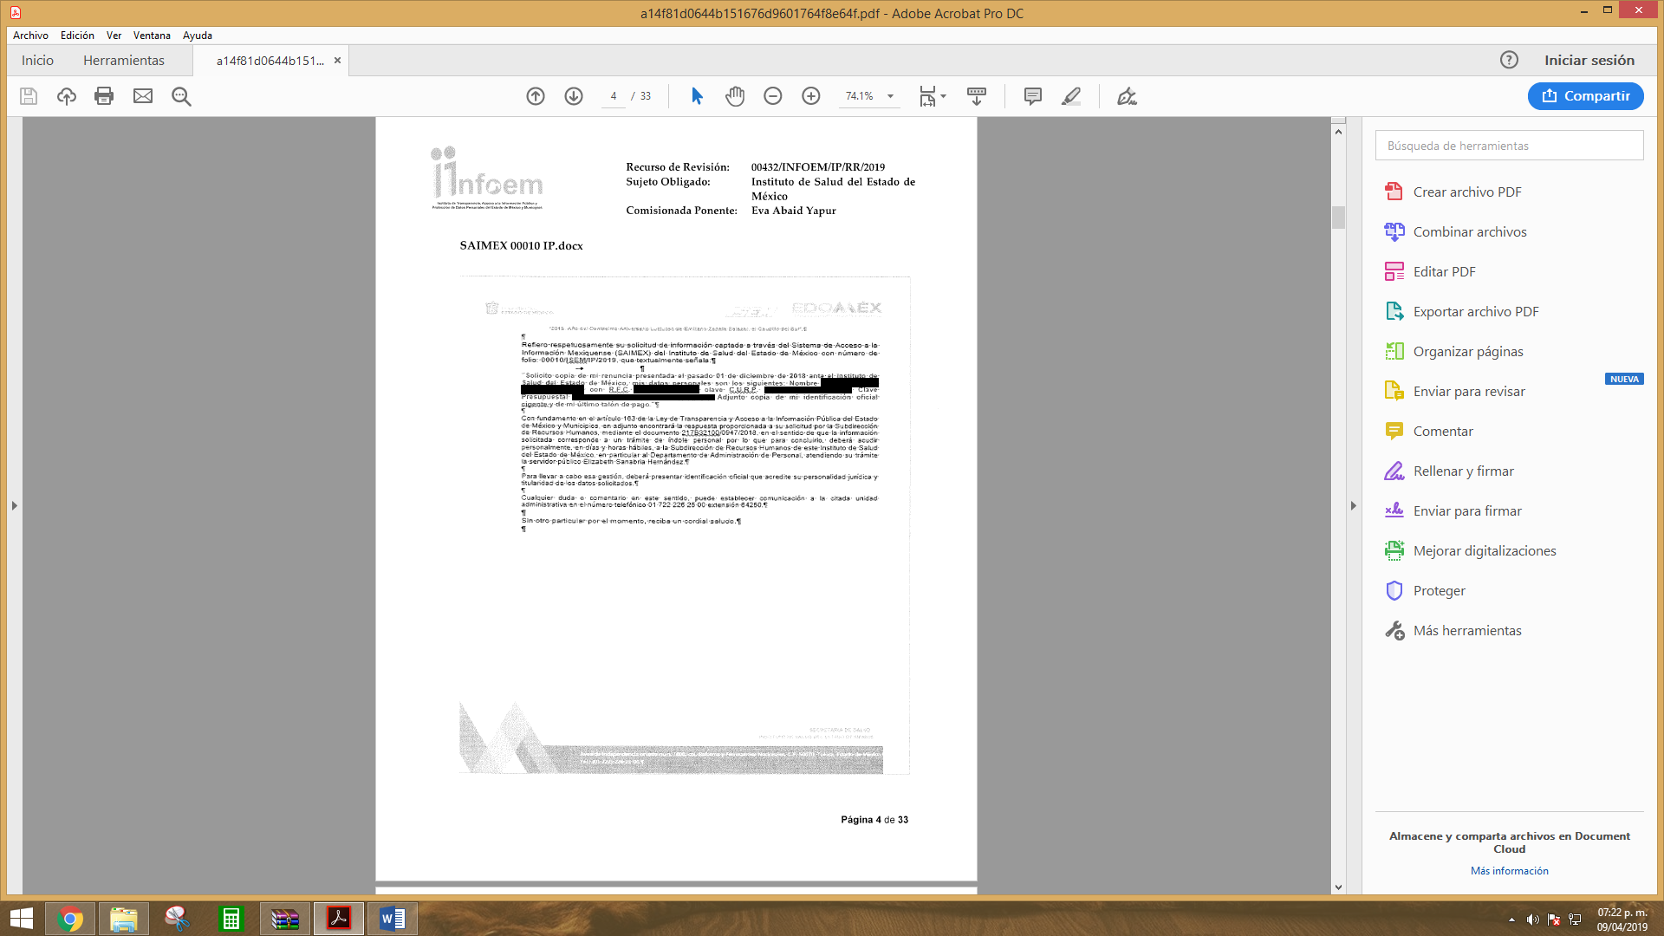
- Inconforme con la respuesta del SUJETO OBLIGADO, en fecha seis de febrero de dos mil diecinueve, EL RECURRENTE, a través del SAIMEX, interpuso el recurso de revisión objeto del presente estudio, al que se le asignó el número al rubro citado, en el que señaló como acto impugnado, lo siguiente:
“Solicito copia de mi renuncia presentada el pasado 01 de diciembre de 2018 ante el Instituto de Salud del Estado de México, mis datos personales son los siguientes: Nombre XXXXX XXXXXXXX XXXXXX XXXXXX, con R.F.C. XXXXXXXXXX, clave C.U.R.P. XXXXXXXXXXXX, Clave Presupuestal XXXXXXXXXXXXXXXXXXXXXXXXXXXX. Adjunto copia de mi identificación oficial cigente y de mi último talón de pago.” (Sic)
Asimismo, EL RECURRENTE indicó como razones o motivos de inconformidad:
“No me fue proporcionada la información solicitada.” (Sic)
- En fecha seis de febrero de dos mil diecinueve, el recurso de que se trata se envió electrónicamente al Instituto de Transparencia, Acceso a la Información Pública y Protección de Datos Personales del Estado de México y Municipios y con fundamento en el artículo 185, fracción I de la Ley de Transparencia y Acceso a la Información Pública del Estado de México y Municipios, se turnó, a través del SAIMEX, a la Comisionada EVA ABAID YAPUR, a efecto de que decretara su admisión o desechamiento.
- En fecha doce de febrero de dos mil diecinueve, atento a lo dispuesto en el artículo 185, fracciones I, II y IV de la Ley de Transparencia y Acceso a la Información Pública del Estado de México y Municipios, se acordó la admisión a trámite del referido recurso de revisión, así como la integración del expediente respectivo, mismo que se puso a disposición de las partes, para que en el plazo máximo de siete días hábiles, EL RECURRENTE realizara manifestaciones, alegatos y ofreciera las pruebas que a su derecho conviniera y, en el caso del SUJETO OBLIGADO, para que exhibiera el Informe Justificado correspondiente.
- De las constancias que obran en el SAIMEX, se desprende que el veintiuno de febrero de dos mil diecinueve, EL SUJETO OBLIGADO rindió su Informe Justificado, en los términos siguientes:

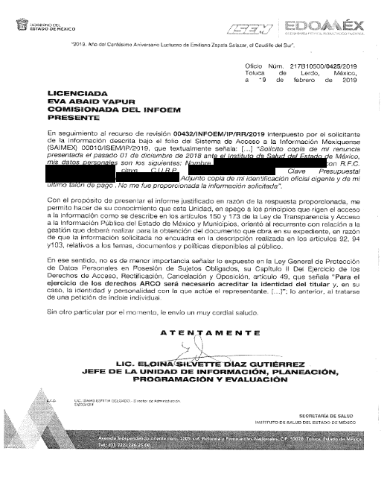
Se precisa que toda vez que no se actualizó la fracción III del artículo 185 de la Ley de Transparencia y Acceso a la Información del Estado de México y Municipios, no se puso a disposición del RECURRENTE el Informe Justificado.
- De las constancias que obran en el expediente electrónico del SAIMEX se advierte que EL RECURRENTE no presentó manifestaciones, alegatos ni medios de prueba que a su derecho convinieran.
- Una vez analizado el estado procesal que guardaba el expediente, en fecha veintisiete de febrero de dos mil diecinueve, la Comisionada Ponente acordó el cierre de instrucción; así como, la remisión del mismo a efecto de ser resuelto, de conformidad con lo establecido en el artículo 185, fracciones VI y VIII de la Ley de Transparencia y Acceso a la Información Pública del Estado de México y Municipios, y
CONSIDERANDO
- Competencia. Este Instituto de Transparencia, Acceso a la Información Pública y Protección de Datos Personales del Estado de México y Municipios, es competente para conocer y resolver el presente recurso, conforme a lo dispuesto en el artículo 6, Apartado A, de la Constitución Política de los Estados Unidos Mexicanos; el artículo 5, párrafos vigésimo, vigésimo primero y vigésimo segundo, fracciones IV y V, de la Constitución Política del Estado Libre y Soberano de México; los artículos 2, fracción II, 13, 29, 36, fracciones I y II, 176, 178, 179, 181, párrafo tercero y 185, de la Ley de Transparencia y Acceso a la Información Pública del Estado de México y Municipios, y los artículos 9, fracciones I y XXIV y 11 del Reglamento Interior del Instituto de Transparencia, Acceso a la Información Pública y Protección de Datos Personales del Estado de México y Municipios.
- Interés. El recurso de revisión fue interpuesto por parte legítima en atención a que fue presentado por EL RECURRENTE, quien formuló la solicitud de información pública número 00010/ISEM/IP/2019.
- Oportunidad. El recurso de revisión fue interpuesto dentro del plazo de quince días hábiles, contados a partir del día siguiente al en que EL RECURRENTE tuvo conocimiento de la respuesta impugnada, tal y como lo prevé el artículo 178 de la Ley de Transparencia y Acceso a la Información Pública del Estado de México y Municipios, que establece:
“Artículo 178. El solicitante podrá interponer, por sí mismo o a través de su representante, de manera directa o por medios electrónicos, recurso de revisión ante el Instituto o ante la Unidad de Transparencia que haya conocido de la solicitud dentro de los quince días hábiles, siguientes a la fecha de la notificación de la respuesta.
A falta de respuesta del sujeto obligado, dentro de los plazos establecidos en esta Ley, a una solicitud de acceso a la información pública, el recurso podrá ser interpuesto en cualquier momento, acompañado con el documento que pruebe la fecha en que presentó la solicitud.
En el caso de que se interponga ante la Unidad de Transparencia, ésta deberá remitir el recurso de revisión al Instituto a más tardar al día siguiente de haberlo recibido.”
En esa tesitura, atendiendo a que EL SUJETO OBLIGADO notificó la respuesta a la solicitud de acceso a la información pública el día veintinueve de enero de dos mil diecinueve; así, el plazo de quince días hábiles que el artículo 178 de la Ley de la materia otorga al RECURRENTE para presentar el respectivo recurso de revisión, transcurrió del treinta de enero al veinte de febrero de dos mil diecinueve, sin contemplar en el cómputo los días dos, tres, nueve, diez, dieciséis y diecisiete de febrero de dos mil diecinueve, por corresponder a sábados y domingos, considerados como días inhábiles, en términos del artículo 3, fracción X de la Ley de Transparencia y Acceso a la Información Pública del Estado de México y Municipios; así como, el cuatro de febrero de dos mil diecinueve, por ser considerado como suspensión de labores; de conformidad con el Calendario Oficial en Materia de Transparencia, Acceso a la Información Pública y Protección de Datos Personales del Estado de México y Municipios, para el año dos mil diecinueve y enero de dos mil veinte, publicado en el Periódico Oficial “Gaceta del Gobierno” el diecinueve de diciembre de dos mil dieciocho.
En ese tenor, si el recurso de revisión que nos ocupa, se interpuso el seis de febrero de dos mil diecinueve, éste se encuentra dentro de los márgenes temporales previstos en el precepto legal citado en el párrafo anterior y, por tanto, su interposición se considera oportuna.
- Procedibilidad. Del análisis efectuado, se advierte la procedibilidad del presente recurso de revisión, en razón de acreditación plena de todos y cada uno de los elementos formales exigidos por el artículo 180 de la Ley de Transparencia y Acceso a la Información Pública del Estado de México y Municipios, en atención a que fue presentado mediante el formato visible en EL SAIMEX.
- Cuestiones de previo y especial pronunciamiento en relación a la vía de interposición del Recurso de Revisión. De manera previa al análisis del estudio de fondo del presente asunto conviene hacer alusión que si bien es cierto el hoy RECURRENTE inició su solicitud vía acceso a la información pública lo cierto es que derivado del tipo de información materia de la solicitud, se desprende que se trata de un acceso a datos personales; por lo que, en tal sentido, es necesario que éste Órgano Garante se pronuncie con relación a la vía sobre la cual se atenderá el presente asunto.
Ello es así, en atención a que el ahora RECURRENTE solicitó se le proporcionara copia de su renuncia, presentada el uno de diciembre de dos mil dieciocho, ante el Instituto de Salud del Estado de México, haciendo alusión a su nombre completo, Registro Federal de Contribuyentes (RFC), Clave Única de Registro de Población (CURP) y Clave Presupuestal; anexando cédula profesional y último recibo de nómina, correspondiente a la segunda quincena del mes de noviembre de dos mil dieciocho.
En tal entendido, resulta evidente que la información solicitada corresponde a un acceso a datos personales, ya que lo peticionado tiene relación con un documento que sin duda contiene sus datos personales y que fue emitido en relación a su persona y la relación de trabajo que tuvo con EL SUJETO OBLIGADO y que se entiende requiere la entrega de tal documento en forma íntegra, tan es así que proporciona sus datos con el objeto de identificarse como el titular del documento requerido y por tanto sobre tal documento únicamente puede solicitar su acceso el mismo al ostentarse como el titular; ello, en aras de salvaguardar precisamente los datos personales que se pudieran exponer con la entrega de tal información.
Así, tenemos que el derecho ejercido por el particular se encuentra regulado por el artículo 98 de la Ley de Protección de Datos Personales en Posesión de Sujetos Obligados del Estado de México y Municipios, del tenor literal siguiente:
“Artículo 98. El titular tiene derecho a acceder, solicitar y ser informado sobre sus datos personales en posesión de los sujetos obligados, así como la información relacionada con las condiciones y generalidades de su tratamiento, tales como el origen de los datos, las condiciones del tratamiento del cual sean objeto, las cesiones realizadas o que se pretendan realizar, así como tener acceso al aviso de privacidad al que está sujeto el tratamiento y a cualquier otra generalidad del tratamiento, en los términos previstos en la Ley…”
Ahora, si de conformidad el artículo 1 de la Ley antes referida, la misma tiene por objeto garantizar la protección de los datos personales que se encuentren en posesión de los Sujetos Obligados, resulta que la Ley a la que aplica al caso concreto en la resolución del presente recurso de revisión es la de Protección de Datos Personales en Posesión de Sujetos Obligados del Estado de México y Municipios.
En consecuencia resulta que EL SUJETO OBLIGADO debió atender la solicitud del ahora RECURRENTE, en términos del ejercicio del derecho de acceso a datos personales y no así de acceso a la información pública, toda vez que este Instituto, junto con otros como lo es el Instituto Nacional de Acceso a la Información y Protección de Datos (INAI) se han pronunciado por la procedencia de los recursos de revisión según la materia de la solicitud; lo anterior, tiene apoyo en el criterio 8/09 del entonces Instituto Federal de Acceso a la Información Pública y Protección de Datos Personales (IFAI), el cual se cita a continuación:
“Las dependencias y entidades deberán dar trámite a las solicitudes aun cuando la vía en la que fueron presentadas -acceso a datos personales o información pública- no corresponda con la naturaleza de la materia de la misma. Todas aquellas solicitudes cuyo objetivo sea allegarse de información pública y que sean ingresadas por la vía de acceso a datos personales, así como el caso contrario, deberán ser tramitadas por las dependencias y entidades de conformidad con la naturaleza de la información de que se trate, sin necesidad de que el particular requiera presentar una nueva solicitud.
De conformidad con lo dispuesto en el artículo 1° de la Ley Federal de Transparencia y Acceso a la Información Pública Gubernamental, ésta tiene como finalidad proveer lo necesario para garantizar el acceso de toda persona a la información en posesión de los Poderes de la Unión, los órganos constitucionales autónomos o con autonomía legal, y cualquier otro órgano federal. Por su parte, el artículo 4 de la Ley en cita señala que entre sus objetivos se encuentra el de “proveer lo necesario para que toda persona pueda tener acceso a la información mediante procedimientos sencillos y expeditos”. De igual forma, el artículo 6 de la Ley Federal de Transparencia y Acceso a la Información Pública Gubernamental dispone que en la interpretación de la referida Ley y de su Reglamento “se deberá favorecer el principio de máxima publicidad y disponibilidad de la información en posesión de los sujetos obligados”. Considerando lo establecido en los artículos citados, este Instituto determina que, a efecto de cumplir con los objetivos de la ley de la materia y en aras de garantizar el acceso a través de procedimientos sencillos y expeditos, favoreciendo también el principio disponibilidad de la información en posesión de los sujetos obligados, éstos deben subsanar los errores en que incurran los particulares al elegir la vía por la que los particulares presentan sus solicitudes. Por consiguiente, en el caso que los particulares ingresen solicitudes de acceso a datos personales cuando, en realidad, la información solicitada corresponde a información pública, o viceversa, las dependencias y entidades deberán darles el trámite correspondiente de conformidad con la naturaleza de la información solicitada.

Expedientes:
1620/07 Secretaría de la Función Pública - Alonso Lujambio Irazábal
2350/07 Secretaría de la Función Pública - Alonso Lujambio Irazábal
1856/08 Pemex Refinación – Alonso Gómez-Robledo V.
4585/08 Instituto Mexicano del Seguro Social – Jacqueline Peschard Mariscal
2593/09 Instituto Mexicano del Seguro Social – Alonso Gómez-Robledo V.”
Hechas las apuntaciones anteriores, bajo el entendido de la naturaleza de la información solicitada en el presente asunto, es pertinente dar curso al presente Recurso de Revisión pasando a abordar lo relativo al análisis.
- Estudio y resolución del asunto. Tal y como quedó precisado en los resultandos de la presente resolución, el particular requirió del SUJETO OBLIGADO acceso a su renuncia presentada el 1 de diciembre de 2018.
Al respecto, EL SUJETO OBLIGADO respondió al particular que la información solicitada correspondía a un trámite de índole personal; por lo que, para concluirlo, debía acudir personalmente, en días y horas hábiles, a la Subdirección de Recursos Humanos, en particular al Departamento de Administración de Personal, indicándole la servidora pública quien le atendería. Asimismo, informó al particular que para llevar a cabo esa gestión, debía presentar identificación oficial que acreditara su personalidad jurídica y titularidad de los datos solicitados.
Inconforme con dicha respuesta, el hoy RECURRENTE interpuso el medio de defensa de análisis, en el cual argumentó que no le fue entregada la información solicitada.
Posteriormente, EL SUJETO OBLIGADO rindió su Informe Justificado, en el cual reiteró su respuesta. Asimismo, EL RECURRENTE no presentó manifestaciones, alegatos ni medios de prueba.
Bajo ese contexto, este Instituto analizó la totalidad de constancias que integran el expediente electrónico del SAIMEX y arribó a las siguientes consideraciones de hecho y de derecho:
Primeramente, este Instituto reitera que la vía para la atención de la solicitud ingresada por el particular es mediante el derecho de acceso a datos personales; por lo que, es conveniente hacer referencia del contenido del artículo 16, segundo párrafo de la Constitución Política de los Estados Unidos Mexicanos; 5, párrafos vigésimo primero y vigésimo segundo, fracción III y V de la Constitución Política del Estado Libre y Soberano de México; 6 de la Ley de Transparencia y Acceso a la Información Pública del Estado de México y Municipios; así como, de los artículos 4, fracción XIII, 97 y 98 de la Ley de Protección de Datos Personales en Posesión de Sujetos Obligados del Estado de México y Municipios, mismos que son de la literalidad siguiente:
“Artículo 16. (…)
Toda persona tiene derecho a la protección de sus datos personales, al acceso, rectificación y cancelación de los mismos, así como a manifestar su oposición, en los términos que fije la ley, la cual establecerá los supuestos de excepción a los principios que rijan el tratamiento de datos, por razones de seguridad nacional, disposiciones de orden público, seguridad y salud públicas o para proteger los derechos de terceros…”
“Artículo 5.- (…)
Para garantizar el ejercicio del derecho de transparencia, acceso a la información pública y protección de datos personales, los poderes públicos y los organismos autónomos, transparentarán sus acciones, en términos de las disposiciones aplicables, la información será oportuna, clara, veraz y de fácil acceso.
Este derecho se regirá por los principios y bases siguientes:
III. Toda persona, sin necesidad de acreditar interés alguno o justificar su utilización, tendrá acceso gratuito a la información pública, a sus datos personales o a la rectificación de éstos.
V. Los procedimientos de acceso a la información pública, de acceso, corrección y supresión de datos personales, así como los recursos de revisión derivados de los mismos, podrán tramitarse por medios electrónicos, a través de un sistema automatizado que para tal efecto establezca la ley reglamentaria y el organismo autónomo garante en el ámbito de su competencia. Las resoluciones que correspondan a estos procedimientos se sistematizarán para favorecer su consulta….”
Artículo 6. Los datos personales son irrenunciables, intransferibles e indelegables, por lo que los sujetos obligados no deberán proporcionar o hacer pública la información que contenga, con excepción de aquellos casos en que deban hacerlo en observancia de las disposiciones aplicables. En el caso de los derechos de acceso, rectificación, cancelación u oposición; los principios, procedimientos, medidas de seguridad en el tratamiento y demás disposiciones en materia de datos personales, se deberá estar a lo dispuesto en las leyes de la materia.”
“Artículo 4.- Para los efectos de esta Ley se entiende por:
(…)
XIII. Derechos ARCO: a los derechos de Acceso, Rectificación, Cancelación y Oposición al tratamiento de datos personales.
…
Artículo 97. Los derechos de acceso, rectificación, cancelación y oposición de datos personales son derechos independientes. El ejercicio de cualquiera de ellos no es requisito previo no impide el ejercicio de otro. La procedencia de estos derechos, en su caso, se hará efectiva una vez que el titular o su representante legal acrediten su identidad o representación, respectivamente.
…
Artículo 98. El titular tiene derecho a acceder, solicitar y ser informado sobre sus datos personales en posesión de los sujetos obligados, así como la información relacionada con las condiciones y generalidades de su tratamiento, tales como el origen de los datos, las condiciones del tratamiento del cual sean objeto, las cesiones realizadas o que se pretendan realizar, así como tener acceso al aviso de privacidad al que está sujeto el tratamiento y a cualquier otra generalidad del tratamiento, en los términos previstos en la Ley.
El responsable debe responder al ejercicio del derecho de acceso, tenga o no datos de carácter personal del interesado en su sistema de datos.”
De los anteriores preceptos, se advierte que el derecho a la protección de los datos personales; así como, el derecho de acceder, rectificar, cancelar u oponerse a su tratamiento es una garantía consagrada para toda persona por el máximo ordenamiento jurídico de nuestro país, derecho que a su vez protege la Constitución Política de nuestra Entidad, añadiendo que cualquier persona sin necesidad de justificar su interés o justificar su utilización podrá solicitar el acceso gratuito a sus datos personales; en tal sentido, ese derecho podrá tramitarse por medios electrónicos, a través del sistema automatizado que se establezca por la Ley de la materia y por el Órgano Garante del mismo.
Igualmente se denota, como fue apuntado en el considerando anterior, que el derecho que tenga por objeto conocer información personal del propio solicitante, que se encuentre en posesión de cualquier Sujeto Obligado, será regulado por la Ley de Protección de Datos Personales en Posesión de Sujetos Obligados del Estado de México y Municipios; así, en dicha Ley se listan los derechos de Acceso, Rectificación, Cancelación y Oposición al tratamiento, conocidos como derechos ARCO, los cuales son independientes, ya que el ejercicio de cualquiera de ellos no es requisito previo ni impide el ejercicio de otro, dentro de los que se encuentra el de acceso a datos personales; refiriéndose expresamente que el titular de los datos tiene derecho a ser informado sobre sus datos personales que estén en posesión del Sujeto Obligado, su origen, el tratamiento del que sean objeto, las cesiones realizadas o que se pretendan realizar y al acceso al aviso de privacidad a que está sujeto el tratamiento y, como requisito importante, se alude a que la procedencia de los derechos ARCO se hará efectiva una vez que el titular acredite su identidad.
Por otro lado, es importante traer a contexto los Lineamientos Generales en Materia de Clasificación y Desclasificación de la Información; así como, para la elaboración de Versiones Públicas, que disponen:
“Trigésimo noveno. Los datos personales concernientes a una persona física identificada o identificable, no podrán clasificarse como confidenciales ante sus titulares.
En caso de que el titular de los datos realice una solicitud de acceso a la información donde se encuentren sus datos personales, los sujetos obligados deberán reconducir la solicitud y atenderla en términos de las leyes aplicables al ejercicio del derecho a la protección de datos personales. Dando acceso a los datos previa acreditación de la identidad o personalidad del mismo, en términos de las disposiciones normativas aplicables.
En caso de que los documentos puestos a disposición del titular de los datos contengan información pública, además de sus datos personales, no deberá testarse ésta.
Ante las solicitudes de acceso en las que se requieran datos personales de terceros que obren en una fuente de acceso público o en un registro público, los sujetos obligados en cumplimiento al principio de finalidad deberán orientar al solicitante para que acuda a aquél en el que se encuentre la información y la obtenga mediante el procedimiento establecido para tal fin.”
De la normativa señalada anteriormente, se desprende que cuando obren datos personales en poder de las autoridades, estos deben de entregarse a su titular, previa acreditación de su identidad, esto para garantizar que los titulares de dichos datos accedan a los mismos.
En efecto, considerando que en el caso en particular, EL RECURRENTE desea tener acceso a la copia de su renuncia, presentada el uno de diciembre de dos mil dieciocho, ante el Instituto de Salud del Estado de México, es indispensable acredite su identidad y titularidad de sus datos ante EL SUJETO OBLIGADO, previa a la entrega de los mismos, sin que ello implique dejar a salvo los derechos del solicitante para acceder a sus datos vía solicitud de acceso a datos personales, a través del Sistema de Acceso, Rectificación, Cancelación y Oposición de Datos Personales del Estado de México (SARCOEM), conforme a lo siguiente:
Es así que, conforme al ya citado artículo 98 de la Ley de Protección de Datos Personales en Posesión de Sujetos Obligados del Estado de México y Municipios el Titular de los datos personales tiene derecho a ser informado sobre sus datos personales en posesión de los Sujetos Obligados.
Hecho, que se robustece con los numerales 2, fracción IV y 4, fracción VI del ordenamiento antes invocado, que son del tenor literal siguiente:
“Artículo 2. Son finalidades de la presente Ley:
…
IV. Proteger los datos personales en posesión de los sujetos obligados del Estado de México y municipios a los que se refiere esta Ley, con la finalidad de regular su debido tratamiento.
…
Artículo 4. Para los efectos de esta Ley se entenderá por:
…
VI. Base de Datos: al conjunto de archivos, registros, ficheros, condicionados a criterios determinados con independencia de la forma o modalidad de su creación, tipo de soporte, procesamiento, almacenamiento, organización y acceso…” (Sic)
De una interpretación sistemática de los artículos anteriores, se puede deducir que el ejercicio del derecho de acceso a datos personales se centra en la protección de los datos personales en posesión de los Sujetos Obligados y en conocer el contenido de los documentos que obren en su poder en una base de datos de los Sujetos Obligados, entendidos éstos como al conjunto de archivos, registros, ficheros, condicionados a criterios determinados con independencia de la forma o modalidad de su creación, tipo de soporte, procesamiento, almacenamiento, organización y acceso.
Por lo tanto, es menester establecer que para la recepción y trámite de las solicitudes para el ejercicio de los derechos ARCO, de portabilidad de los datos y limitación del tratamiento, se debe sujetar al procedimiento establecido en el Título Décimo de la Ley de Protección de Datos Personales en Posesión de Sujetos Obligados del Estado de México y Municipios, tal y como se desprende de los artículos 106, 109 y 110 de la ley citada, los cuales señalan:
“Artículo 106. La recepción y trámite de las solicitudes para el ejercicio de los derechos ARCO, de portabilidad de los datos y limitación del tratamiento, se sujetará al procedimiento establecido en el presente Título y demás disposiciones que resulten aplicables en la materia.
Los titulares o sus representantes legales podrán solicitar a través de la Unidad de Transparencia, en términos de lo que establezca la presente Ley, que se les otorgue acceso, rectifique, cancele, o que haga efectivo su derecho de oposición, respecto de los datos personales que le conciernan y que obren en un sistema de datos personales y base de datos en posesión de los sujetos obligados.
Para el ejercicio de los derechos ARCO solicitados será necesario acreditar la identidad de titular y en su caso la identidad y personalidad con la que actúe el representante.
Tratándose de datos personales concernientes a personas fallecidas o de quienes haya sido declarada judicialmente su presunción de muerte, la persona que acredite tener un interés jurídico de conformidad con las leyes aplicables, podrá ejercer los derechos que le confiere el presente capítulo, siempre que el titular de los derechos hubiere expresado fehacientemente su voluntad en tal sentido, o que exista un mandato judicial para dicho efecto.
El titular podrá autorizar dentro de una cláusula del testamento a las personas que podrán ejercer sus derechos ARCO al momento del fallecimiento.
El ejercicio de los derechos ARCO por persona distinta a su titular o a su representante, será posible, excepcionalmente, en aquellos supuestos previstos por disposición legal, o en su caso, por mandato judicial.
En el ejercicio de los derechos ARCO de menores de edad o de personas que se encuentren en estado de interdicción o incapacidad de conformidad con las leyes civiles, se estará a las reglas de representación dispuestas en la misma legislación.
Modalidades de la Presentación de la Solicitud
Artículo 109. La presentación de las solicitudes de acceso, rectificación, cancelación u oposición de datos personales se podrá realizar en cualquiera de las modalidades siguientes:
I. Por escrito libre presentado personalmente por el titular o su representante legal en la Unidad de Transparencia, o bien, en los formatos establecidos para tal efecto, o bien a través de correo ordinario, correo certificado o servicio de mensajería.
II. Verbalmente por el titular o su representante legal en la Unidad de Transparencia, la cual deberá ser capturada por el responsable en el formato respectivo.
III. Por el sistema electrónico que el Instituto o la normatividad aplicable establezca para tal efecto.
El responsable deberá dar trámite a toda solicitud para el ejercicio de los derechos ARCO y entregar el acuse de recibo que corresponda.
El Instituto podrá establecer mecanismos adicionales, tales como formularios, sistemas y otros métodos simplificados para facilitar a los titulares el ejercicio de los derechos ARCO.
Los medios y procedimientos habilitados por el responsable para atender las solicitudes para el ejercicio de los derechos ARCO deberán ser de fácil acceso y con la mayor cobertura posible considerando el perfil de los titulares y la forma en que mantienen contacto cotidiano o común con el responsable.
Requisitos de Solicitudes para el Ejercicio de los Derechos ARCO
Artículo 110. La solicitud para el ejercicio de derechos ARCO, deberá contener:
I. El nombre del titular y su domicilio, o cualquier otro medio para recibir notificaciones.
II. Los documentos que acrediten la identidad del titular y en su caso, la personalidad e identidad de su representante.
III. De ser posible, el área responsable que trata los datos personales y ante el cual se presenta la solicitud.
IV. La descripción clara y precisa de los datos personales respecto de los que se busca ejercer alguno de los derechos ARCO, salvo que se trate del derecho de acceso.
V. La descripción del derecho ARCO que se pretende ejercer, o bien, lo que solicita el titular.
VI. Cualquier otro elemento o documento que facilite la localización de los datos personales, en su caso.
Tratándose del requisito de la fracción I, si es el caso del domicilio no se localiza dentro del Estado de México, las notificaciones se efectuarán por estrados.
De manera adicional, el titular podrá aportar pruebas para acreditar la procedencia de su solicitud.
Tratándose de una solicitud de acceso a datos personales se señalará la modalidad en la que el titular prefiere se otorgue éste, la cual podrá ser por consulta directa, copias simples, certificadas, digitalizadas u otro tipo de medio electrónico.
El responsable deberá atender la solicitud en la modalidad requerida por el titular, salvo que exista una imposibilidad física o jurídica que lo limite a reproducir los datos personales en dicha modalidad, en este caso deberá ofrecer otras modalidades de entrega de los datos personales fundando y motivando dicha actuación.”
De los dispositivos normativos, se desprende que para el trámite de los derechos ARCO; así como, la atención de las solicitudes de la materia, se estará a lo dispuesto a dicho título y las demás disposiciones que resulten aplicables en la materia.
Siendo importante referir que, los titulares o sus representantes legales pueden solicitar, a través de la Unidad de Transparencia del Sujeto Obligado que cuente con los datos a solicitar, que se les otorgue acceso, rectifique, cancele, o que haga efectivo su derecho de oposición, respecto de los datos personales que le conciernan y que obren en un sistema de datos personales y en la base de datos en posesión de los Sujetos Obligados; siendo indispensable para el ejercicio de los derechos ARCO, acreditar la identidad de titular y en su caso la identidad y personalidad con la que actúe el representante.
Asimismo, es de señalar que la presentación de las solicitudes de acceso, rectificación, cancelación u oposición de datos personales, se puede realizar por escrito libre presentado personalmente por el titular o su representante legal en la Unidad de Transparencia; en los formatos establecidos para tal efecto; o bien a través de correo ordinario, correo certificado o servicio de mensajería; verbalmente por el titular o su representante legal en la Unidad de Transparencia, la cual deberá ser capturada por el responsable en el formato respectivo; y por el sistema electrónico (SARCOEM).
Por último, es de recalcar que la solicitud para el ejercicio de derechos ARCO, debe contener:
I. El nombre del titular y su domicilio, o cualquier otro medio para recibir notificaciones;
II. Los documentos que acrediten la identidad del titular y en su caso, la personalidad e identidad de su representante;
III. De ser posible, el área responsable que trata los datos personales y ante el cual se presenta la solicitud.
IV. La descripción clara y precisa de los datos personales respecto de los que se busca ejercer alguno de los derechos ARCO, salvo que se trate del derecho de acceso.
V. La descripción del derecho ARCO que se pretende ejercer, o bien, lo que solicita el titular.
VI. Cualquier otro elemento o documento que facilite la localización de los datos personales, en su caso.
Adicional a lo anterior, el titular puede aportar pruebas para acreditar la procedencia de su solicitud.
Tratándose de una solicitud de acceso a datos personales, se deberá señalar la modalidad en la que el titular prefiere se otorgue la información solicitada, la cual podrá ser por consulta directa, copias simples, certificadas, digitalizadas o cualquier otro tipo de medio electrónico.
Retomando las documentales que obran en el SAIMEX, se desprende que EL SUJETO OBLIGADO hizo del conocimiento al particular que la información solicitada correspondía a un trámite de índole personal; por lo que, para concluirlo, debía acudir personalmente, en días y horas hábiles, a la Subdirección de Recursos Humanos, en particular al Departamento de Administración de Personal, indicándole la servidora pública quien le atendería. Asimismo, le informó que para llevar a cabo esa gestión, debía presentar identificación oficial que acreditara su personalidad jurídica y titularidad de los datos solicitados.
En esa virtud, se destaca que EL SUJETO OBLIGADO no realizó pronunciamiento alguno respecto de las documentales remitidos por el particular con las que tuvo la pretensión de acreditar su personalidad. Por lo tanto, es clara la indebida fundamentación y motivación de la respuesta otorgada, misma que constituye el acto reclamado en el presente medio de impugnación.
Ahora bien, respecto a la fundamentación y motivación es de señalar que el máximo tribunal del país ha establecido jurisprudencia respecto a qué debe entenderse por fundamentación y motivación, en los siguientes términos:
“FUNDAMENTACIÓN Y MOTIVACIÓN. La debida fundamentación y motivación legal, deben entenderse, por lo primero, la cita del precepto legal aplicable al caso, y por lo segundo, las razones, motivos o circunstancias especiales que llevaron a la autoridad a concluir que el caso particular encuadra en el supuesto previsto por la norma legal invocada como fundamento…” (Sic)
De tal manera que, en un acto de autoridad se surte la debida fundamentación cuando se cita el precepto legal aplicable al caso concreto y la debida motivación cuando se expresan las razones, motivos o circunstancias que tomó en cuenta la autoridad para adecuar el hecho a los fundamentos de derecho, sirviendo de sustento la diversa jurisprudencia dictada por el Poder Judicial de la Federación que sostiene que la finalidad de la fundamentación o motivación es la de explicar, justificar, posibilitar la defensa y comunicar la decisión de la autoridad:
“FUNDAMENTACIÓN Y MOTIVACIÓN. EL ASPECTO FORMAL DE LA GARANTÍA Y SU FINALIDAD SE TRADUCEN EN EXPLICAR, JUSTIFICAR, POSIBILITAR LA DEFENSA Y COMUNICAR LA DECISIÓN. El contenido formal de la garantía de legalidad prevista en el artículo 16 constitucional relativa a la fundamentación y motivación tiene como propósito primordial y ratio que el justiciable conozca el "para qué" de la conducta de la autoridad, lo que se traduce en darle a conocer en detalle y de manera completa la esencia de todas las circunstancias y condiciones que determinaron el acto de voluntad, de manera que sea evidente y muy claro para el afectado poder cuestionar y controvertir el mérito de la decisión, permitiéndole una real y auténtica defensa. Por tanto, no basta que el acto de autoridad apenas observe una motivación pro forma pero de una manera incongruente, insuficiente o imprecisa, que impida la finalidad del conocimiento, comprobación y defensa pertinente, ni es válido exigirle una amplitud o abundancia superflua, pues es suficiente la expresión de lo estrictamente necesario para explicar, justificar y posibilitar la defensa, así como para comunicar la decisión a efecto de que se considere debidamente fundado y motivado, exponiendo los hechos relevantes para decidir, citando la norma habilitante y un argumento mínimo pero suficiente para acreditar el razonamiento del que se deduzca la relación de pertenencia lógica de los hechos al derecho invocado, que es la subsunción.”(Sic)
Por lo cual, la fundamentación y motivación implica que en el acto de autoridad, además de contenerse los supuestos jurídicos aplicables, debe de explicarse claramente; por qué, a través de la utilización de la norma se emitió el acto. De este modo, la persona que se siente afectada pueda impugnar la decisión, permitiéndole una real y auténtica defensa.
Finalmente, no pasa desapercibió del análisis de este Instituto que la entrega de datos personales, a través de medios electrónicos es improcedente, sin que los sujetos obligados hayan corroborado previamente la identidad del titular. Tal y como, lo establece el Criterio 01/18 emitido por el INAI, el cual se transcribe a continuación:
Entrega de datos personales a través de medios electrónicos. La entrega de datos personales a través del portal de la Plataforma Nacional de Transparencia, correo electrónico o cualquier otro medio similar resulta improcedente, sin que los sujetos obligados hayan corroborado previamente la identidad del titular.
Resoluciones:
• RRD 0015/17. Instituto Mexicano del Seguro Social. 19 de abril de 2017. Por unanimidad. Comisionado Ponente Francisco Javier Acuña Llamas.
• RRD 0032/17. Servicio de Administración Tributaria. 26 de abril del 2017. Por unanimidad. Comisionada Ponente María Patricia Kurczyn Villalobos.
• RRD 0053/17. Instituto Mexicano del Seguro Social. 17 de mayo de 2017. Por unanimidad. Comisionada Ponente María Patricia Kurczyn Villalobos.
Además, no se omite señalar que el artículo 118 de la Ley de Protección de Datos Personales en Posesión de Sujetos Obligados del Estado de México y Municipios establece que las solicitudes de ejercicio de los derechos ARCO se darán por cumplidas, a través de expedición de copias simples, copias certificadas, documentos en la modalidad que se hubiese solicitado, previa acreditación de la identidad y personalidad del solicitante o en su caso, ante la notificación de improcedencia de su solicitud y que cuando se determine la procedencia del ejercicio de dichos derechos y éstos se encuentren a disposición del titular en la modalidad que haya escogido previa acreditación, la solicitud se entenderá atendida si el solicitante no acude dentro de los sesenta días posteriores a la notificación.
En virtud de lo expuesto, este Órgano Garante determina MODIFICAR la respuesta del SUJETO OBLIGADO y ordenarle que, previa acreditación de la identidad del titular de los datos personales, haga entrega de renuncia, presentada el uno de diciembre de dos mil dieciocho, ante el Instituto de Salud del Estado de México, debiendo señalar lugar, día y hora en que podrá acudir a recoger la documental solicitada.
Ahora bien, es importante señalar que sólo para el caso de que el ahora RECURRENTE no acredite su personalidad, bajo el principio de máxima publicidad EL SUJETO OBLIGADO deberá hacer entrega de la renuncia solicitada, en versión pública; esto es, omitirá, eliminará o suprimirá la información personal, como RFC, CURP, clave del Instituto de Seguridad Social del Estado de México y Municipios, entre otros.
Por ende, en el presente caso EL SUJETO OBLIGADO sólo podría testar los datos referidos con antelación, clasificación que tiene que efectuar mediante la forma y formalidades que la ley impone; es decir, mediante acuerdo debidamente fundado y motivado, de su Comité de Transparencia, en términos de los artículos 49, fracción VIII y 132, fracciones II y III de la Ley de Transparencia y Acceso a la Información Pública del Estado de México y Municipios, así como los numerales Segundo, fracción XVIII, y del Cuarto al Décimo Primero de los Lineamientos Generales en materia de Clasificación y Desclasificación de la Información; así como, para la elaboración de Versiones Públicas, que literalmente expresan:
“Artículo 49. Los Comités de Transparencia tendrán las siguientes atribuciones:
VIII. Aprobar, modificar o revocar la clasificación de la información;
Artículo 132. La clasificación de la información se llevará a cabo en el momento en que:
I. Se reciba una solicitud de acceso a la información;
II. Se determine mediante resolución de autoridad competente; o
III. Se generen versiones públicas para dar cumplimiento a las obligaciones de transparencia previstas en esta Ley.”
“Segundo.- Para efectos de los presentes Lineamientos Generales, se entenderá por:
XVIII. Versión pública: El documento a partir del que se otorga acceso a la información, en el que se testan partes o secciones clasificadas, indicando el contenido de éstas de manera genérica, fundando y motivando la reserva o confidencialidad, a través de la resolución que para tal efecto emita el Comité de Transparencia.
Cuarto. Para clasificar la información como reservada o confidencial, de manera total o parcial, el titular del área del sujeto obligado deberá atender lo dispuesto por el Título Sexto de la Ley General, en relación con las disposiciones contenidas en los presentes lineamientos, así como en aquellas disposiciones legales aplicables a la materia en el ámbito de sus respectivas competencias, en tanto estas últimas no contravengan lo dispuesto en la Ley General.
Los sujetos obligados deberán aplicar, de manera estricta, las excepciones al derecho de acceso a la información y sólo podrán invocarlas cuando acrediten su procedencia.
Quinto. La carga de la prueba para justificar toda negativa de acceso a la información, por actualizarse cualquiera de los supuestos de clasificación previstos en la Ley General, la Ley Federal y leyes estatales, corresponderá a los sujetos obligados, por lo que deberán fundar y motivar debidamente la clasificación de la información ante una solicitud de acceso o al momento en que generen versiones públicas para dar cumplimiento a las obligaciones de transparencia, observando lo dispuesto en la Ley General y las demás disposiciones aplicables en la materia.
Sexto. Los sujetos obligados no podrán emitir acuerdos de carácter general ni particular que clasifiquen documentos o expedientes como reservados, ni clasificar documentos antes de que se genere la información o cuando éstos no obren en sus archivos.
La clasificación de información se realizará conforme a un análisis caso por caso, mediante la aplicación de la prueba de daño y de interés público.
Séptimo. La clasificación de la información se llevará a cabo en el momento en que:
I. Se reciba una solicitud de acceso a la información;
II. Se determine mediante resolución de autoridad competente, o
III. Se generen versiones públicas para dar cumplimiento a las obligaciones de transparencia previstas en la Ley General, la Ley Federal y las correspondientes de las entidades federativas.
Los titulares de las áreas deberán revisar la clasificación al momento de la recepción de una solicitud de acceso a la información, para verificar si encuadra en una causal de reserva o de confidencialidad.
Octavo. Para fundar la clasificación de la información se debe señalar el artículo, fracción, inciso, párrafo o numeral de la ley o tratado internacional suscrito por el Estado mexicano que expresamente le otorga el carácter de reservada o confidencial.
Para motivar la clasificación se deberán señalar las razones o circunstancias especiales que lo llevaron a concluir que el caso particular se ajusta al supuesto previsto por la norma legal invocada como fundamento.
En caso de referirse a información reservada, la motivación de la clasificación también deberá comprender las circunstancias que justifican el establecimiento de determinado plazo de reserva.
Tratándose de información clasificada como confidencial respecto de la cual se haya determinado su conservación permanente por tener valor histórico, ésta conservará tal carácter de conformidad con la normativa aplicable en materia de archivos.
Los documentos contenidos en los archivos históricos y los identificados como históricos confidenciales no serán susceptibles de clasificación como reservados.
Noveno. En los casos en que se solicite un documento o expediente que contenga partes o secciones clasificadas, los titulares de las áreas deberán elaborar una versión pública fundando y motivando la clasificación de las partes o secciones que se testen, siguiendo los procedimientos establecidos en el Capítulo IX de los presentes lineamientos.
Décimo. Los titulares de las áreas, deberán tener conocimiento y llevar un registro del personal que, por la naturaleza de sus atribuciones, tenga acceso a los documentos clasificados. Asimismo, deberán asegurarse de que dicho personal cuente con los conocimientos técnicos y legales que le permitan manejar adecuadamente la información clasificada, en los términos de los Lineamientos para la Organización y Conservación de Archivos.
En ausencia de los titulares de las áreas, la información será clasificada o desclasificada por la persona que lo supla, en términos de la normativa que rija la actuación del sujeto obligado.
Décimo primero. En el intercambio de información entre sujetos obligados para el ejercicio de sus atribuciones, los documentos que se encuentren clasificados deberán llevar la leyenda correspondiente de conformidad con lo dispuesto en el Capítulo VIII de los presentes lineamientos.”
De este modo, en armonía entre los principios constitucionales de máxima publicidad y de protección de datos personales, la ley permite la elaboración de versiones públicas en las que se suprima aquella información relacionada con la vida privada de los servidores públicos.
Consecuentemente, se destaca que la versión pública que elabore EL SUJETO OBLIGADO debe cumplir con las formalidades exigidas en la Ley, por lo que para tal efecto emitirá el Acuerdo del Comité de Transparencia, en términos de los artículos 122 y 124 de la Ley de Transparencia y Acceso a la Información Pública del Estado de México y Municipios, con el cual sustentara la clasificación de datos y con ello la "versión pública" de los documentos materia de la solicitud.
Efectivamente, cuando se clasifica información como confidencial o reservada es importante someterlo al Comité de Transparencia del SUJETO OBLIGADO, quien debe confirmar, modificar o revocar la clasificación.
Por lo tanto, la entrega de documentos en su versión pública debe acompañarse necesariamente del Acuerdo del Comité de Transparencia que la sustente, en el que se expongan los fundamentos y razonamientos que llevaron al SUJETO OBLIGADO a testar, suprimir o eliminar datos de dicho soporte documental, ya que no hacerlo implica que lo entregado no es legal ni formalmente una versión pública, sino más bien una documentación ilegible, incompleta o tachada; pues no señalar las razones por las que no se aprecian determinados datos -ya sea porque se testan o suprimen- deja al solicitante en estado de incertidumbre, al no conocer o comprender porque no aparecen en la documentación respectiva, es decir, si no se exponen de manera puntual las razones de ello se estaría violentando desde un inicio el derecho de acceso a la información del solicitante.
Así, con fundamento en lo prescrito en los artículos 5, párrafos vigésimo, vigésimo primero y vigésimo segundo, fracciones IV y V, de la Constitución Política del Estado Libre y Soberano de México, y los artículos 2, fracción II, 9, 29, 36, fracciones I y II, 176, 178, 179, 181, 185, fracción I, 186 y 188, de la Ley de Transparencia y Acceso a la Información Pública del Estado de México y Municipios, este Pleno:
RESUELVE
- Resultan fundadas las razones o motivos de inconformidad hechas valer por EL RECURRENTE, en términos del Considerando SEXTO de la presente resolución.
- Se MODIFICA la respuesta del SUJETO OBLIGADO y se ordena atienda la solicitud de información pública 00010/ISEM/IP/2019, en términos del Considerando SEXTO y, haga entrega al RECURRENTE, de lo siguiente:
“Previa acreditación de la identidad del titular de los datos personales, copia simple sin costo de la renuncia presentada por el solicitante ante el Instituto de Salud del Estado de México, de fecha 1 de diciembre de 2018.
A efecto de que EL SUJETO OBLIGADO dé pleno cumplimiento a lo anterior, es necesario que informe al RECURRENTE el lugar, día y horario en que deberá recoger la información solicitada.
Para el caso de que el particular no acredite la titularidad de sus datos personales, EL SUJETO OBLIGADO deberá hacer entrega de la renuncia anteriormente referida, en versión pública, vía SAIMEX.
Debiendo notificar al RECURRENTE el Acuerdo de Clasificación de la información que apruebe el Comité de Transparencia con motivo de la versión pública.”
- Notifíquese al Titular de la Unidad de Transparencia del SUJETO OBLIGADO para que, conforme a los artículos 186, último párrafo y 189, párrafo segundo de la Ley de Transparencia y Acceso a la Información Pública del Estado de México y Municipios, dé cumplimiento a lo ordenado dentro del plazo de diez días hábiles, debiendo informar a este Instituto en un plazo de tres días hábiles siguientes sobre el cumplimiento dado a la resolución.
- Notifíquese al RECURRENTE la presente resolución.
- Hágase del conocimiento del RECURRENTE que, de conformidad con lo establecido en el artículo 196 de la Ley de Transparencia y Acceso a la Información Pública del Estado de México y Municipios, podrá impugnarla vía Juicio de Amparo, en los términos de las leyes aplicables.
ASÍ LO RESUELVE, POR UNANIMIDAD DE VOTOS EL PLENO DEL INSTITUTO DE TRANSPARENCIA, ACCESO A LA INFORMACIÓN PÚBLICA Y PROTECCIÓN DE DATOS PERSONALES DEL ESTADO DE MÉXICO Y MUNICIPIOS, CONFORMADO POR LOS COMISIONADOS ZULEMA MARTÍNEZ SÁNCHEZ; EVA ABAID YAPUR; JOSÉ GUADALUPE LUNA HERNÁNDEZ; JAVIER MARTÍNEZ CRUZ EMITIENDO VOTO PARTICULAR Y LUIS GUSTAVO PARRA NORIEGA; EN LA DÉCIMA SEGUNDA SESIÓN ORDINARIA CELEBRADA EL DÍA VEINTISÉIS DE MARZO DE DOS MIL DIECINUEVE, ANTE EL SECRETARIO TÉCNICO DEL PLENO, ALEXIS TAPIA RAMÍREZ.
Zulema Martínez Sánchez
Comisionada Presidenta
(RÚBRICA)
Eva Abaid Yapur  Comisionada  (RÚBRICA) | José Guadalupe Luna Hernández  Comisionado  (RÚBRICA)
Javier Martínez Cruz  Comisionado  (RÚBRICA) | Luis Gustavo Parra Noriega  Comisionado  (RÚBRICA)
Alexis Tapia Ramírez
Secretario Técnico del Pleno
(RÚBRICA)

Esta hoja corresponde a la resolución de fecha veintiséis de marzo de dos mil diecinueve, emitida en el recurso de revisión número 00432/INFOEM/IP/RR/2019.
ATU/CBO

El criterio fue expedido por el entonces IFAI, el cual cambio su denominación a INAI, a partir de la publicación de la Ley General de Transparencia Acceso a la Información Pública en el Diario Oficial de la Federación el 04 de mayo de 2015.

